Normas de Participação
Évora às Pinceladas, 2025!


Normas de Participação,
“Évora às Pinceladas, 2025!”
As presentes normas definem as regras de funcionamento do concurso “Évora às Pinceladas, 2025!”, uma iniciativa da Câmara Municipal de Évora no âmbito do Plano Municipal para a Juventude de Évora, que pretende dar visibilidade à criação artística dos jovens eborenses, através da pintura de murais amovíveis ou fixos e de espaços interiores e /ou exteriores, bem como, paredes de instalações desportivas ou juvenis, estimulando assim o seu potencial artístico e mostrando os seus talentos nesta área.

DESCRIÇÃO GERAL E OBJECTIVOS
- A Chamada “Évora às Pinceladas, 2025!” é uma iniciativa da Câmara Municipal de Évora, que tem por objetivo permitir as ideias/ expressões artísticas que surjam no âmbito da pintura de Murais / Painéis / Pisos Desportivos /Paredes de instalações Desportivas ou Juvenis, situadas no concelho.
- Os objetivos desta são:
- Promover a participação e envolvimento dos jovens em novas expressões artísticas;
- Incentivar a criatividade e originalidade na criação de uma pintura artística;
- Divulgar a Arte de Rua ou Street Art, expressão que se refere a manifestações artísticas desenvolvidas no espaço público;
- Reconhecer as ideias mais originais e criativas;
- Envolver os jovens eborenses nas atividades promovidas pela autarquia, de forma a fomentar o sentido de pertença e união entre todos.

PARTICIPANTES
- A Chamada “Évora às Pinceladas, 2025!” encontra-se aberta à participação de todos os jovens, entre os 13 e 30 anos de idade, que à data residam, estudem ou trabalhem no concelho de Évora;
- Os interessados participam de modo individual ou coletivo, com um máximo de três propostas de pintura, sendo que somente uma delas poderá ser aprovada, sendo responsáveis pela originalidade do trabalho apresentado, garantido a sua autoria e assumindo todas as responsabilidades decorrentes de reclamações de terceiros.
- A participação na presente iniciativa implicará a assinatura por parte de cada concorrente (ou do respetivo encarregado de educação ou tutor, no caso de se tratar de concorrente menor de idade), de uma declaração de autorização de participação, nos termos do artigo 41º do código dos Direitos de Autor e dos Direitos Conexos, renunciando a qualquer contrapartida financeira ou de outra índole no âmbito da utilização do mesmo.
- A participação de menores de idade, só será efetivada mediante a apresentação de declaração de autorização de participação assinada pelo encarregado de educação ou respetivo tutor, nos termos do artigo 124º do Código Civil.

PARTICIPAÇÃO / MODALIDADES

- A entrega das propostas contendo os desenhos que pretendam pintar, decorrerá entre as 00h00 do dia 1 de março até às 00h00 de 24 de março de 2025 -integrando as Comemorações de Março – Mês da Juventude ;
- As propostas deverão ser enviadas para palavraj@cm-evora.pt ou por wetransfer (ou similar) junto com a descrição dos materiais necessários para a realização do trabalho e a ficha de inscrição devidamente preenchida (anexo 1);
- As propostas apresentadas deverão indicar claramente a modalidade a que se destinam, nomeadamente: pintura de murais amovíveis ou fixos e de espaços interiores e / ou exteriores;
- O local para realização da obra deverá ser indicado na proposta ou sugerido pela autarquia, não dispensando nunca a autorização da mesma, bem como, caso se aplique, o licenciamento pela tutela reguladora e serviços competentes, e ainda em espaços privados a autorização do proprietário (s).
- Atualmente a autarquia sugere os locais, abaixo indicados, salvaguardando a possibilidade de existirem outros locais que possam usufruir deste projeto.
Locais sugeridos pela autarquia, croquis no anexo 1 | medidas | Áreas a pintar
Piso campo c/ 1 tabela basquetebol no Parque das Corunheiras | 10x10 | 100m²
Piso campo com 1 tabela basquetebol no Parque das Corunheiras | 10x10 | 100m²
Piso campo c/ 1 tabela basquetebol Cruz da Picada | 15x14 | 210m²
Piso campo c/ 1 tabela basquete Lg Boa Vontade, B. António Sérgio | 14x11 | 154m²

- O Município não assume qualquer responsabilidade pelas propostas que se extraviem, por razões alheias à entidade organizadora.

REQUISITOS DAS PROPOSTAS
- As propostas apresentadas pelos interessados têm total liberdade criativa por parte dos mesmos desde que respeitem os seguintes critérios:
- Proibição de incitamento ao ódio ou a qualquer tipo de violência;
- Proibição de mensagens que fomentem a desigualdade de género, racismo, xenofobia, discriminação pela orientação sexual, religião, ideologia política ou qualquer outra forma de descriminação social;
- Proibição de nudez ou desrespeito pela privacidade de terceiros;
- Proibição de conteúdo nocivo, perigoso ou violento;
- Proibição de uso de vocabulário ofensivo ou depreciativo;
- Proibição de violação de propriedade intelectual. As propostas apresentadas deverão ser de produção original do participante.
- As propostas cujo conteúdo não respeite os critérios elencados anteriormente serão previamente excluídas.

ELEIÇÃO DAS PROPOSTAS VENCEDORAS
- A Câmara Municipal através de um júri designado para o efeito que no prazo máximo de 15 dias, elegerá a(s) proposta(s), tendo em conta os seguintes critérios:
a) originalidade e criatividade;
b) adequação ao local;
c) harmonia e estética do conjunto.
Serão ainda valorizadas propostas que tenham em conta a efeméride “Comemorações dos 50 anos de Abril!”.

- O resultado desta eleição será divulgado na página de Facebook@pontojovem ou Instagram @evoraemovimento da Câmara Municipal de Évora e os vencedores serão informados diretamente.
APOIOS DA AUTARQUIA
- A Câmara Municipal de Évora apoiará este projeto, premiando o autor (ou autores) dos trabalhos selecionados, consoante os metros quadrados e até ao montante máximo de 300€:
- A Câmara Municipal de Évora disponibilizará ainda tintas acrílicas nas cores branco, preto, verde, azul, amarelo, vermelho e pinceis, consoante a disponibilidade em armazém e nas quantidades adequadas à proposta apresentada. Poderão ainda ser adquiridos materiais absolutamente indispensáveis para a conclusão dos trabalhos, como verniz selador, no caso dos pisos desportivos.

OBRIGAÇÕES DO (S ) PARTICIPANTE (S)
- Respeitar integralmente o desenho antes apresentado, e selecionado pelo júri, bem como o local escolhido para a sua realização;
- Todos os trabalhos selecionados, deverão estar concluídas até ao final do mês de julho, admitindo-se penalizações a quem não cumprir o prazo estabelecido;
- Sendo que este projeto remete também para pinturas realizadas no exterior, as perturbações atmosféricas poderão ser uma atenuante em termos de prazo de finalização da obra.

DISPOSIÇÕES FINAIS
- A participação na Chamada “Évora às Pinceladas, 2025!”, implica o preenchimento da ficha de inscrição e a aceitação integral das presentes Normas de Participação, bem como a autorização da divulgação da obra nos canais de comunicação da Câmara Municipal de Évora;
- O não cumprimento de qualquer das condições estabelecidas nas Normas de Participação pode representar a não admissão da inscrição;
- Os dados pessoais recolhidos na presente iniciativa respeitarão as normas constantes no Regulamento (UE) 2016/679 do Parlamento Europeu e do Conselho, de 27 de abril de 2016, bem como na Lei nº 58/2019, de 8 de agosto;
- A Câmara Municipal de Évora decidirá anualmente a dotação financeira destinada a esta iniciativa, que terá em 2025 um valor de 1.000€, podendo a mesma ser aumentada caso o número e a qualidade das propostas o justifiquem;
- A Câmara Municipal de Évora, reserva-se o direito de proceder a alterações as estas normas, divulgando-as pelos meios que julgar conveniente;
- Os casos omissos às presentes normas serão resolvidos pela Câmara Municipal de Évora, única entidade competente para o efeito;
- Para informações ou dúvidas, os interessados podem dirigir-se por e-mail para o endereço eletrónico palavraj@cm-evora.pt ou através do telefone 266 777 100.

ANEXO 1
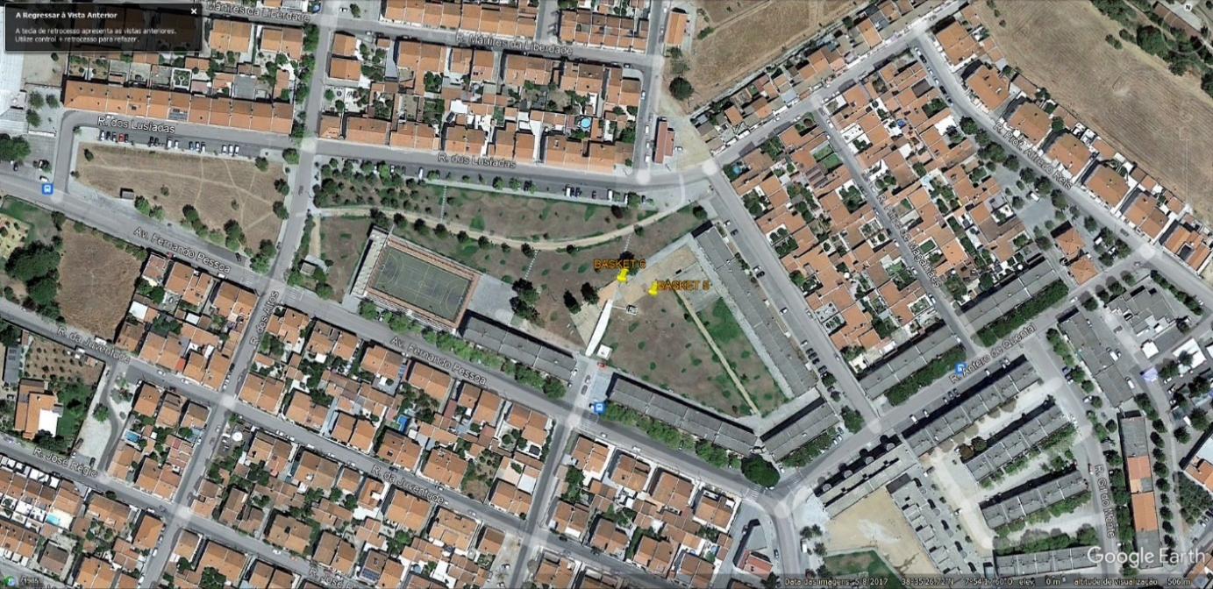
Localização das duas tabelas de basquetebol, cada uma em campo próprio e com orientação diferente.

Campo 1 com 1 tabela de Basquetebol altura 2,2m
Dimensões: 10x10m com tabela virada para sudeste
Piso: Alvenaria, betão. Com pequeno desnível, piso com juntas de dilatação.
Inserido entre relva e calçada de granito
localização no espaço verde das Corunheiras. 38°35'25.24"N | 7°54'20.65"W
Vista 1 | Vista 2 | Vista 3
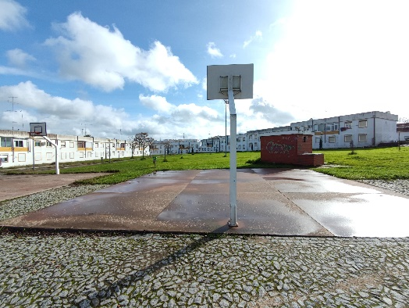 | 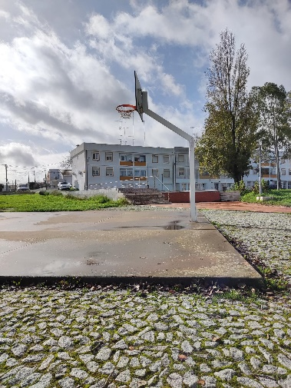 | 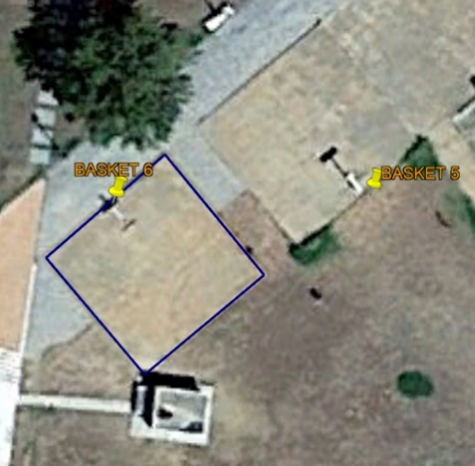
Observações:

Croqui para referência de proposta de pintura do piso campo c/ 1 tabela de basquetebol de 10x10m, nas Corunheiras, abaixo desenho com 17x17cm

Legenda
Inserção do poste de basquetebol

Localização das duas tabelas de basquetebol, cada uma em campo próprio e com orientação diferente.

Campo 1 com 1 tabela de Basquetebol altura 2,2m
Dimensões: 10x10m com tabela virada para Noroeste
Piso: Alvenaria, betão. Com pequeno desnível, piso com juntas de dilatação.
Inserido entre relva e calçada de granito
localização no espaço verde das Corunheiras. 38°35'25"N | 7°54'20"W
Vista 1 | Vista 2 | Vista 3
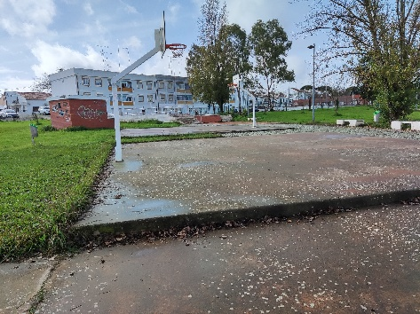 | 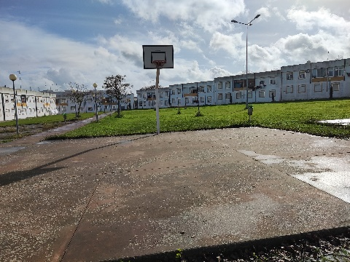 | 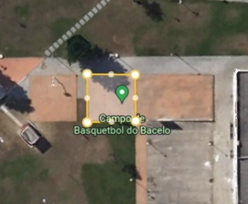
Observações:

Croqui para referência de proposta de pintura do piso de 10x10m abaixo desenho com 17x17cm

Legenda
Inserção do poste de basquetebol

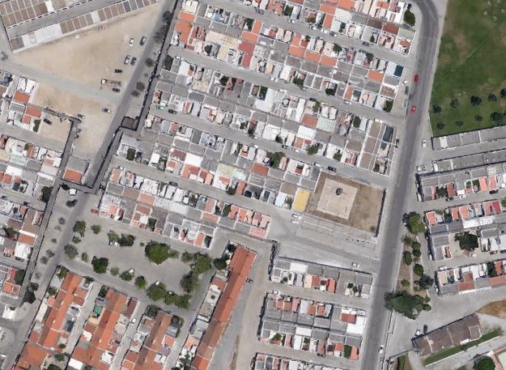
Localização das duas tabelas de basquetebol, cada uma em campo próprio e com orientação diferente.

Campo 1 com 1 tabela de Basquetebol altura 2,2m
Dimensões: 15x14m com tabela virada para Noroeste
Piso: Alvenaria, betão. Piso com grelha de lado e dois postes no final do campo.
localização na Cruz da Picada. 38°34'00"N | 7°55'29"W
Vista 1 | Vista 2 | Vista 3
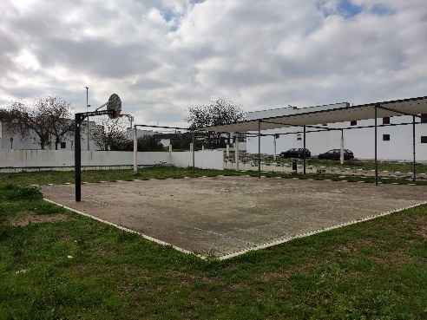 | 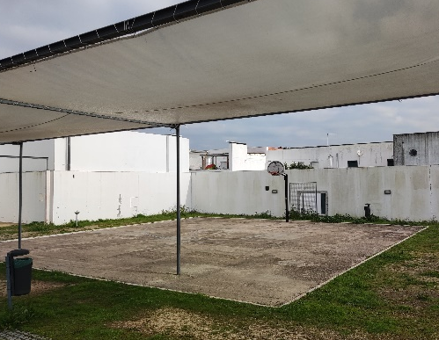 | 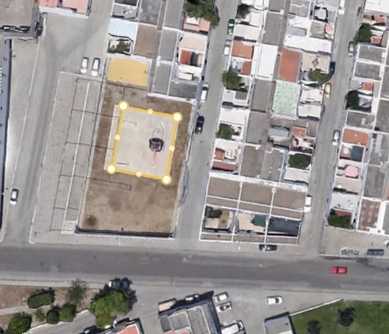
Observações:

Croqui para referência de proposta de pintura do piso do campo com 1 tabela de basquetebol R. do Chiado Malagueira de 15x14m abaixo desenho com 17x15,87cm

Legenda
Inserção do poste de basquetebol

Localização das duas tabelas de basquetebol, cada uma em campo próprio e com orientação diferente.
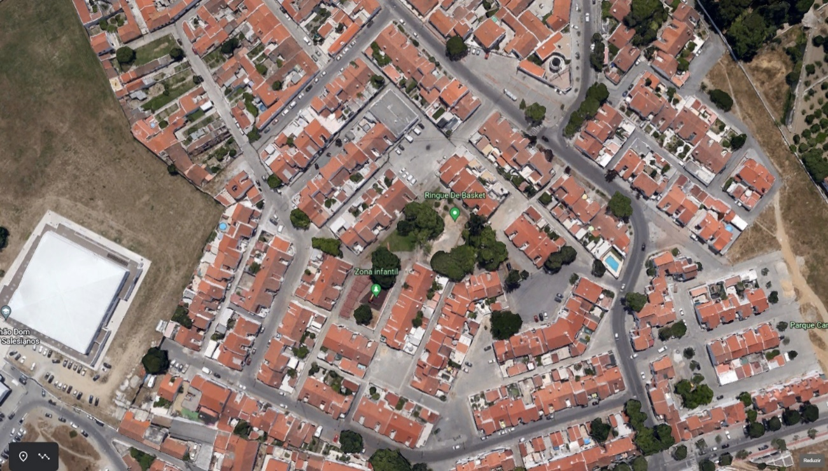
Campo 1 com 1 tabela de Basquetebol altura 2m20
Dimensões: 14x11m com uma tabela virada para nordeste
Piso: Alvenaria, betão. Piso com juntas de dilatação.
Inserido entre calçada.
localização no largo Boa Vontade, Bº António Sérgio. 38°34'18"N | 7°55'12"W
Vista 1 | Vista 2 | Vista 3
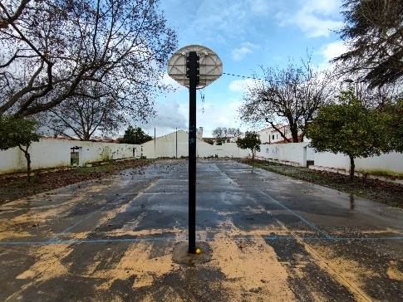 | 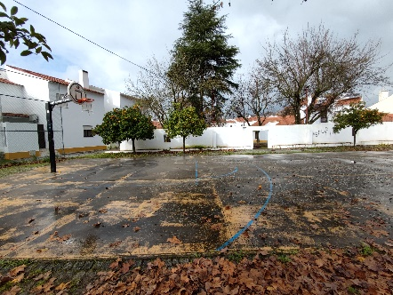 | 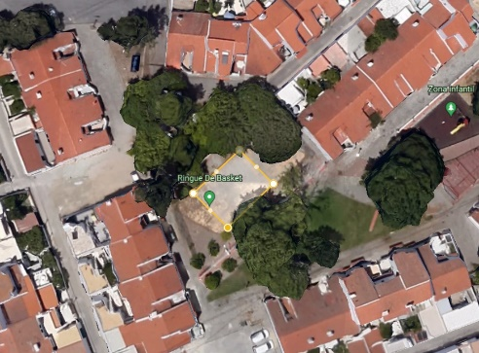
Observações:

Croqui para referência de proposta de pintura do piso de 14x11m abaixo desenho com 17x13,36cm

